МЕДИА МОНИТОРИНГ
23 ФЕВРУАРИ 2024 г.

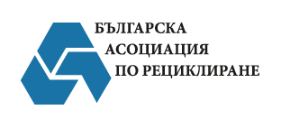
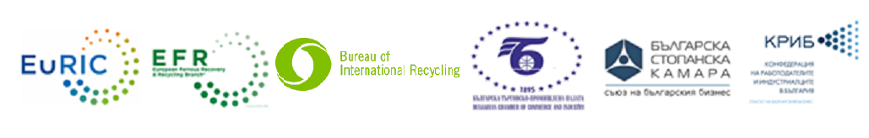

Източник: Trafficnews.bg

Заглавие: 5 опасни отпадъка, които не бива да изхвърляте в кофата за боклук

Линк: https://trafficnews.bg/bulgaria/5-opasni-otpadaka-koito-ne-biva-da-izhvarliate-kofata-bokluk-304046/

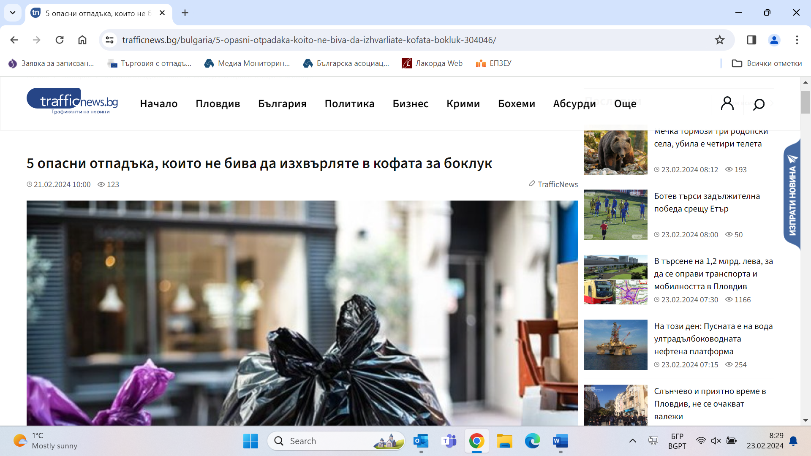

Текст: В нашето потребителски ежедневие постоянно генерираме отпадъци - от батериите на дистанционното до по-големите и непотребни вече вещи. Но замисляли сте се дали всички тези отпадъци са безопасни за околната среда и дори за нашето здраве? В действителност, някои от тях съдържат вещества или компоненти, които могат да бъдат изключително опасни, ако след края на полезния им цикъл, не се управляват правилно. Тук ще разгледаме пет опасни отпадъка (за които вероятно не сте предполагали, че са такива) и ще обясним защо е важно да ги управляваме правилно, а не просто да ги пуснем в кофата за боклук.

Във всекидневието ни често изхвърляме батерии, без да помислим за това какво става с тях по-нататък. И наистина, защо батериите са толкова опасни за околната среда? Ето защо: те съдържат токсични химикали като живак, които могат да проникнат в почвата и водните ресурси, предизвиквайки сериозни заплахи за околната среда и здравето на хората.

Има различни видове батерии, които всеки ден използваме - алкални, литиево-йонни, никел-метал-хидридни и други. Независимо от вида им обаче, те съдържат опасни химикали, които могат да предизвикат сериозни вреди, ако се озоват в общия битов отпадък. Докато алкалните батерии съдържат метали като цинк, манганов диоксид и малки количества живак (в по-старите модели), които могат да замърсят почвата и водните ресурси, то литиево-йонните могат да предизвикат пожари и експлозии при изхвърляне. Ето защо, мястото им определено не е в кофата за боклук.

Рециклирането на батерии е едно от решенията на горния казус. Така, се извличат полезните материали от тях и се предотвратява замърсяването на околната среда. Освен това, много общини и търговски вериги предлагат програми за събиране и рециклиране на стари батерии, които представляват безопасен начин за управление на тези отпадъци.

Така че, когато следващия път трябва да се освободите от стара батерия, помислете два пъти и изберете опцията за рециклиране. “Норд Опасни отпадъци” е фирма за управление на опасни отпадъци, една от малкото в България, които предлагат не само събиране и транспортиране, но и рециклиране. Освен това, те имат добре развита мрежа от площадки за събирането на отпадъци, така че правилното управление на ненужните батерии е повече от лесна задача. Вече нямате оправдание, с което просто да ги пуснете в кофата за боклук. Правилното третиране на батериите е малка, но важна стъпка към опазването на природата и здравето на всички нас.

Лекарства
“Изхвърлянето” на лекарства може да звучи като незначително действие, но в действителност то има сериозни последици за околната среда и здравето ни. Когато хората изхвърлят лекарства в кофата за боклук, те често попадат в почвата и водите. Ако се случи това, активните съставки от лекарствата могат да се разпаднат и да достигнат околната среда, което води до замърсяване. По-лошото е, че много хора изхвърлят лекарства в тоалетната, което причинява смесване с канализационната система и замърсяване на водните ресурси.

А какви са вредите за околната среда и за нас сами? Първо, лекарствата, които се окажат в околната среда, могат да навредят на животните и растенията. Освен това, те могат да доведат до разпространение на резистентни на антибиотици бактерии и химикали в природата, което е сериозна заплаха за екосистемите.

За щастие, има начини да се избегне това. Много аптеки предлагат програми за връщане на изтекли или ненужни лекарства, които после се унищожават по безопасен начин. Най-важното е да се следват инструкциите на опаковката на лекарствата и да се избягва изхвърлянето им в кофата за боклук или тоалетната.

Електроника
Както знаете, електрониката е важна част от нашето ежедневие. Но дали сте се замисляли какво става с нея, когато сме готови да се разделим със старите си устройства? Е, изглежда, има някои сериозни причини да бъдем по-внимателни.

Електрониката съдържа някои опасни вещества като олово и кадмий. Когато електронните устройства се изхвърлят на сметище, тези вещества могат да проникнат в почвата и водите, като предизвикат замърсяване. И не само това, когато се изгарят или разглобяват по неправилен начин, могат да освободят токсични газове, които замърсяват въздуха.

Представете си колко много стари устройства се изхвърлят всяка година - мобилни телефони, компютри, батерии... Всички те съдържат опасни материали и могат да предизвикат сериозни проблеми за околната среда и нашето здраве.

Има начини да помогнем. Много общини предлагат програми за рециклиране на стара електроника. Просто предайте старите си устройства на подходящите места и те ще бъдат безопасно рециклирани. Това помага не само за предотвратяване на замърсяването на околната среда, но и за оползотворяването на ресурсите.

Химикали
В нашия дом се крият много “химикали” и продукти, които могат да са вредни за околната среда и нашето здраве, ако не ги управляваме правилно. Кои са най-честите опасни химикали в домакинството? Почистващите препарати съдържат различни вещества като амоняк и хлор, които са вредни не само за околната среда, но и за самите нас. Ето защо почистването със силни препарати винаги трябва да се извършва с внимание и предпазни материали.

Боите и разтворителите са другите често срещани “химикали” в домакинствата. Те включват токсични вещества, които замърсят почвата и водите, ако попаднат в тях. Нека не забравяме и за козметичните продукти, които (неизменно) присъстват във всеки съвременен дом.

Вредните последици от изхвърлянето на подобни химикали в боклука са сериозни. Когато те се смесват с останалите отпадъци и достигнат сметищата, те замърсяват почвата и водите, което е изключително вредно за екосистемите. При неправилното изгаряне на тези материали пък, се освобождават токсични газове, които замърсяват въздуха и вредят на нашето здраве.

Лампи и осветителни тела
Лампите и осветителните тела, които използваме у дома, също могат да бъдат опасни за околната среда, ако не ги изхвърляме правилно. Те често съдържат тежки метали, като например живак, които са токсични за здравето на хората. Въпреки че, обикновените крушки съдържат малко живак, в сравнение с флуоресцентните лампи, те все пак не трябва да попадат в кофата за боклук. С LED лампите сме по-екологични, защото съдържат по-малко токсични вещества и имат по-дълъг живот, но тяхното място след употреба също не е на сметището.

Много магазини, дори такива за хранителни стоки, предлагат програми за рециклиране на стари лампи и осветителни тела. За тях обикновено има специални контейнери или събирателни пунктове, където можете да ги предадете безопасно за рециклиране.

В заключение, важно е да си даваме сметка, че начинът, по който управляваме опасните отпадъци (вече знаем кои са), има голямо значение за нашата планета и за нас самите. Батерии, лекарства, електроника, химикали и лампи - всички те могат да причинят вреди, ако не ги изхвърляме правилно.

Грижата за нашата планета и за нашето здраве е в нашите ръце. Като правим правилните избори за всички отпадъци, които “произвеждаме”, ние влияем на околната среда и на себе си, а рециклирането може да направи голямата разлика.

Източник: Frognews.bg

Заглавие: Нови правила в Европа за старите дрехи и обувки

Линк: https://frognews.bg/novini/novi-pravila-evropa-starite-drehi-obuvki.html

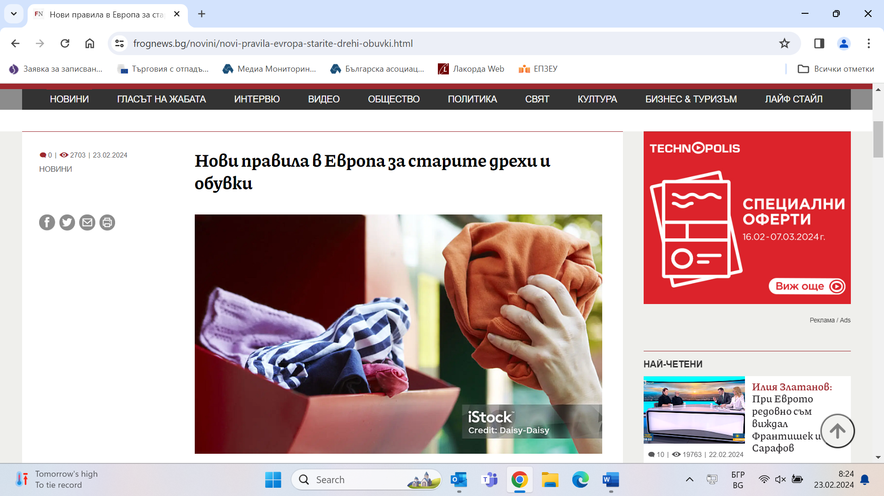

Текст: Новите европейски правила имат за цел да намалят количеството на отпадъците, генерирани от текстилната индустрия, която е четвъртият най-голям замърсител след хранителната, строителната и мобилната. Инструмент за постигането на тази цел е разширяването на отговорността на производителите на текстилни изделия, които се задължават да покриват разходите за управление на този вид отпадък чрез заплащане на продуктови (еко) такси.

Очаква се мерките да стимулират инвестициите в научноизследователска и развойна дейност и създаването на по-издръжливи изделия от текстил, които подлежат на рециклиране и повторна употреба.

Новите правила станаха факт миналата седмица, когато Комисията по околна среда на Европейския парламент подкрепи предложения от Европейската комисия проект за изменение на Рамковата директива за отпадъците (РДО), в който се поставя изискване държавите – членки на Европейския съюз (ЕС), да въведат система за Разширена отговорност на производителя (РОП) и в областта на текстилната индустрия.

Съгласно проекта за изменение на директивата държавите членки трябва да осигурят разделното събиране на текстил за повторна употреба, подготовка за повторна употреба и рециклиране до 1 януари 2025 г. Това на практика означава, че екотаксите трябва да се въведат преди тази дата, за да може производителите да осигурят необходимото финансиране за тези дейности.

В обхвата на новите правила попадат текстилни изделия, дрехи и аксесоари, спално бельо, включително килими, матраци и продукти, съдържащи материали, свързани с текстила, като кожа, гума или пластмаса.

Добрите европейски примери

Първата страна в ЕС, въвела екотакси за текстил, е Франция. От 2007 г. френските производители на текстилни изделия финансират разходите за разделно събиране, сортиране, рециклиране и окончателно оползотворяване на отпадъците, генерирани от произведените от тях продукти.

В началото на 2024 г. Швеция също прие закон за финансиране на тези разходи, който задължава производителите да се регистрират в организация за отговорност на производителя (ООП), да заплащат екотакси и да докладват своите текстилни отпадъци.

Към момента другите държави, въвели подобни мерки, са Унгария и Нидерландия, а в Литва, Латвия, Германия, Италия и Словакия са в процес по приемане.

В Белгия се прилага принципът на доброволно финансиране на разходите за текстилните отпадъци от страна на производителите.

Екотаксите – инвестиция, а не просто разход

Въвеждането на екотакси в текстилната индустрия се прави с цел:

• увеличаване на жизнения цикъл на продуктите;
• осигуряване на разделно събиране на отпадъците, генерирани от тях;
• редуциране на практиките на депониране и изгаряне;
• увеличаване на рециклирането и повторната употреба;
• влагане на рециклираните материали в нови продукти.

Екотакси вече се плащат от производителите на автомобили, електроника, масла, еднократни опаковки и различни видове гуми. Тези отрасли дори не попадат сред петте най-големи замърсителя на околната среда, за разлика от текстилната индустрия, която е на четвърто място и до този момент не беше обвързана с подобно задължение.

В приетия Закон за управление на отпадъците у нас вече има текст, с който се въвежда изискване за заплащане на екотакси за текстил и обувки. Предстои да се приеме наредба, с която правилата да започнат да се прилагат на практика.

Днес текстилната индустрия е на прага на своята най-голяма трансформация, затова на новите екотакси следва да се гледа не само като на разход, а и като на бъдеща инвестиция в иновации и развитие.

Кое налага въвеждането на екотакси за текстил

Свръхпроизводството на текстилни изделия и многократното увеличаване на отпадъците, генерирани от тях, стои в основата на необходимостта производителите да поемат финансова отговорност. По-малко отпадъци в сметищата и по-разумно потребление на природни ресурси чрез рециклиране са сред дългосрочните цели на Стратегията за устойчива и кръгова текстилна промишленост на ЕС. Европа активно насърчава кръговата икономика и разделното събиране на текстил като ключов елемент от този подход. Целта е текстилът да се използва възможно най-дълго чрез рециклиране и повторна употреба.

Тревожната статистика допълнително подчертава неотложността на нуждата от справяне с кризата с текстилните отпадъци:

• По-малко от 1% от целия текстил в света се рециклира в нови продукти;
• Годишно в ЕС се генерират 12,6 милиона тона текстилни отпадъци, като само облеклото и обувките съставляват 5,2 милиона тона, което се равнява на 12 кг отпадъци на човек всяка година;
• Едва 22% от текстилните отпадъци се събират разделно за повторна употреба или рециклиране;
• Синтетичните примеси и индустриалните багрила в текстилните отпадъци са отговорни за около 35% от микропластмасата, изпускана в околната среда (разграждането на една полиестерна тениска може да отнеме до 200 години).

Източник: Plovdiv24.bg

Заглавие: Проблемът с опасните отпадъци в Пловдив - заплаха за природата и здравето ни

Линк: https://www.plovdiv24.bg/novini/plovdiv/Problemut-s-opasnite-otpaduci-v-Plovdiv-zaplaha-za-prirodata-i-zdraveto-ni-2014520

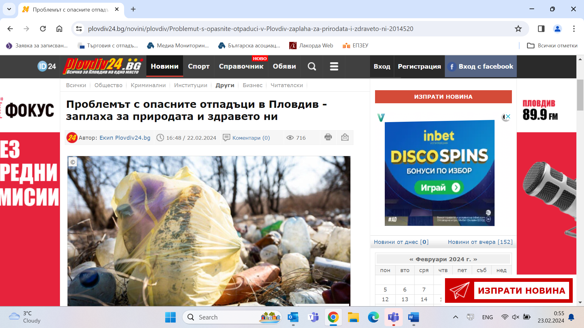

Текст: Всеки ден в Пловдив се създават и изхвърлят големи количества отпадъци, за съжаление не всички от тях са безопасни. Някои от отпадъците, дори и тези изхвърляни от домакинствата, съдържат токсични вещества, които представляват реална заплаха за околната среда и за нашето здраве.

Опасните отпадъци обхващат широк спектър от материали, включително стари батерии, лекарства, използвани електронни устройства, химикали и други. Тези материали съдържат токсични съставки, които могат да проникнат в почвата, водите и въздуха, нанасяйки вреди на животните, растенията и хората. Според данните от здравните организации, експозицията на опасните отпадъци често води до сериозни здравни проблеми, като дихателни заболявания, кожни раздразнения и дори по-сериозни заболявания. Това е един от главните мотиви за насърчаване на правилното управление на опасните отпадъци и за предприемане на действия за намаляване на техния вреден ефект върху нашата общност.

Статистиките сочат, че всяка година в Пловдив се генерират огромни количества опасни отпадъци, които изискват спешно внимание. Според последните данни от местната управа, само за последните две години е увеличен броят на химикалите, батериите и електрониката, изхвърлени в града със съответно 20%, 15% и 25%. Така че, всеки от нас трябва да се замисли какво изхвърля в кофата си за боклук и да постъпи отговорно, за да намалим тези цифри и да живеем в по-чиста и здравословна среда.

Какво е състоянието с опасните отпадъци в момента?

Ситуацията с опасните отпадъци в Пловдив не е много розова. Всяка година се генерират значителни количества от тези материали, които създават сериозна заплаха за нашата общност и околната среда. Напредъкът в технологиите (появата на все по-модерни устройства и замяната на старите), потребителските навици, както и неизползването на кофите за разделно събиране на боклуците води до по-голямо количество отпадъци, което създава необходимостта от по-ефективни методи за управление и рециклиране. Според местната управа в шестте района на града са разположени достатъчно контейнери за разделно събиране, както и такива за опасни отпадъци, като батерии и електроника, нужно е обаче по-отговорно отношение от страна на гражданите.

За съжаление, изхвърлянето на опасни отпадъци заедно с останалите боклуци от бита все още е честа практика сред домакинствата. Предприятията и индустриалните сектори също имат пропуски в правилното изхвърляне на опасни отпадъци, създадени от производствената им дейност.

Ето защо и в момента се борим с този с сериозен проблем в Пловдив - неконтролираното генериране и изхвърляне на отпадъци в околната среда. Според статистиката, всяка година в Пловдив се генерират над 200 тона опасни отпадъци от домакинствата. Това включва хиляди килограми батерии, химикали, стара електроника и други опасни материали. Знаете ли, че само 3% от използваните батерии в България се рециклират, а останалите 97% завършват в сметищата или в природата? И това е само един пример за големия проблем, който трябва да решим.

В града ни съществуват различни източници на опасни отпадъци. Домакинствата, за съжаление, са един от основните източници. Промишлеността също е значителен източник на опасни отпадъци. В момента имаме и прекомерно използване на химикали, особено в селата в региона, където препратите се използват за премахване на плевели и наторяване, а след това попадат във водата и почвата, оказвайки вредно въздействие върху екосистемите и здравето на хората.

Вероятно сте забелязали и засиленото строителство в града през последните години. А замисляли ли сте за всички бои, лепила и изолации, които се изхвърлят нерегламентирано? Те също са част от опасните отпадъци, за които говорим и още един проблем, с който градът ни трябва да се справи.

Един от начините, по които можем да овладеем положението с нарастващия процент опасни отпадъци в нашия регион е чрез тяхното правилно изхвърляне, съхраняване и рециклиране. Местните власти вече са се заели с разработването на стратегии и мерки за управлението и съхраняването на опасни отпадъци, както и с намирането на фирми за тяхното рециклиране. Въпреки това обаче, ние като граждани също трябва да подпомогнем процеса, като не изхвърляме всичко в кофата за боклук, а използваме кофите за разделно събиране и контейнерите за опасни отпадъци като батерии, мобилни телефони и електроника.

Въздействието на опасните отпадъци върху природата

Неправилното управление на опасните отпадъци в Пловдив (и не само) има наистина сериозни последствия за околната среда и за здравето на хората. Неслучайно фирми като “Норд Опасни отпадъци" влагат усилия в безопасното събиране, транспортиране и съхраняване на този тип боклуци, както и в създаване на по-голяма информираност и ангажираност в обществото. Според анкети, проведени сред участниците в такива кампании, над 80% от отговарящите са заявили, че са променили своето поведение в изхвърлянето на отпадъците след обучението. В крайна сметка опазването на околната среда, означава и опазване на нашето здраве. А, в Пловдив, където природата и градът са толкова тясно свързани, този проблем има още по-голямо значение.

Замърсяването на почвата е нещо, което се случва и в момента в Пловдив. Когато опасни отпадъци се изхвърлят или съхраняват неподходящо, те замърсят почвата с токсични вещества и химикали. Това нарушава не само естествения баланс, но и плодородието на почвата, което в крайна сметка влияе и върху всичко, което произвежда земеделието ни, и което ядем. Водните ни ресурси също са застрашени. Отпадъците, които се изхвърлят в реките или потоците, достигат и замърсяват водите, с които се гордеем, отравяйки рибата и другите водни организми, и дори засягайки доставката на питейна вода за нас.

Затова е от съществено значение да се грижим за правилното управление на опасните отпадъци. Само по този начин може да се гарантира, че ще се предпазим от вредни последици за здравето ни и ще осигурим чиста и здравословна среда за всички нас и бъдещите поколения. Проблемът с опасните отпадъци в Пловдив може да бъде решен - зависи от нас!

Какво можем да направим?

В Пловдив се предприемат различни програми и проекти, насочени към рециклирането и безопасното управление на опасните отпадъци. Тези усилия имат за цел да намалят негативните влияния върху природата и здравето на гражданите.

Една от инициативите, която се провежда ежегодно в Пловдив, е организирането на мобилни събирателни пунктове за безвъзмездно предаване на опасни отпадъци от домакинствата. Гражданите имат възможност да предадат батерии, флуоресцентни лампи, химикали, електроника и други опасни материали на специално определени места в града. Тези инициативи не само предоставят удобство на гражданите, но и гарантират, че опасните отпадъци се обработват по правилния начин. През последната година само в Пловдив са събрани над 200 тона опасни отпадъци. Освен това, през последните две години, бяха проведени над 20 образователни събития и семинари, които достигнаха над 1000 души.

Тези данни показват, че усилията за управление на опасните отпадъци в Пловдив са успешни и продължават да се развиват. И не е без значение дали всички ние, като граждани, но преди всичко като хора, ще се включим в тях. Съвместните ни действия са ключът към създаването на по-добро бъдеще за всички нас!

